«Пересказ сказки «Лиса и козёл».
Конспект занятия по развитию речи в старше - подготовительной группе
Цель:
5-6
расширять представления детей об особенностях композиции сказок
6-7
закрепить представления детей об особенностях композиции сказок; учить использовать при пересказе образные художественные средства, мнемотехнику, театрализованную деятельность, выразительно передавать диалоги персонажей. Учить подбирать определения к существительным, обозначающим предметы и явления окружающего мира.
Материал:
иллюстрации к русским народным сказкам, маска лисы, маска козла, маска хозяина, доска, альбомные листы, схема для пересказа сказки.
Интеграция образовательных областей:
«Познавательное развитие», «Физическое развитие», «Социально – коммуникативное развитие»

Ход ООД:
Воспитатель:
Дети, подойдите, пожалуйста, ко мне. Обратите ваше внимание на доску и скажите, что изображено на этих иллюстрациях.
Дети:
Герои русских народных сказок
Воспитатель:
Назовите, пожалуйста, сказки.
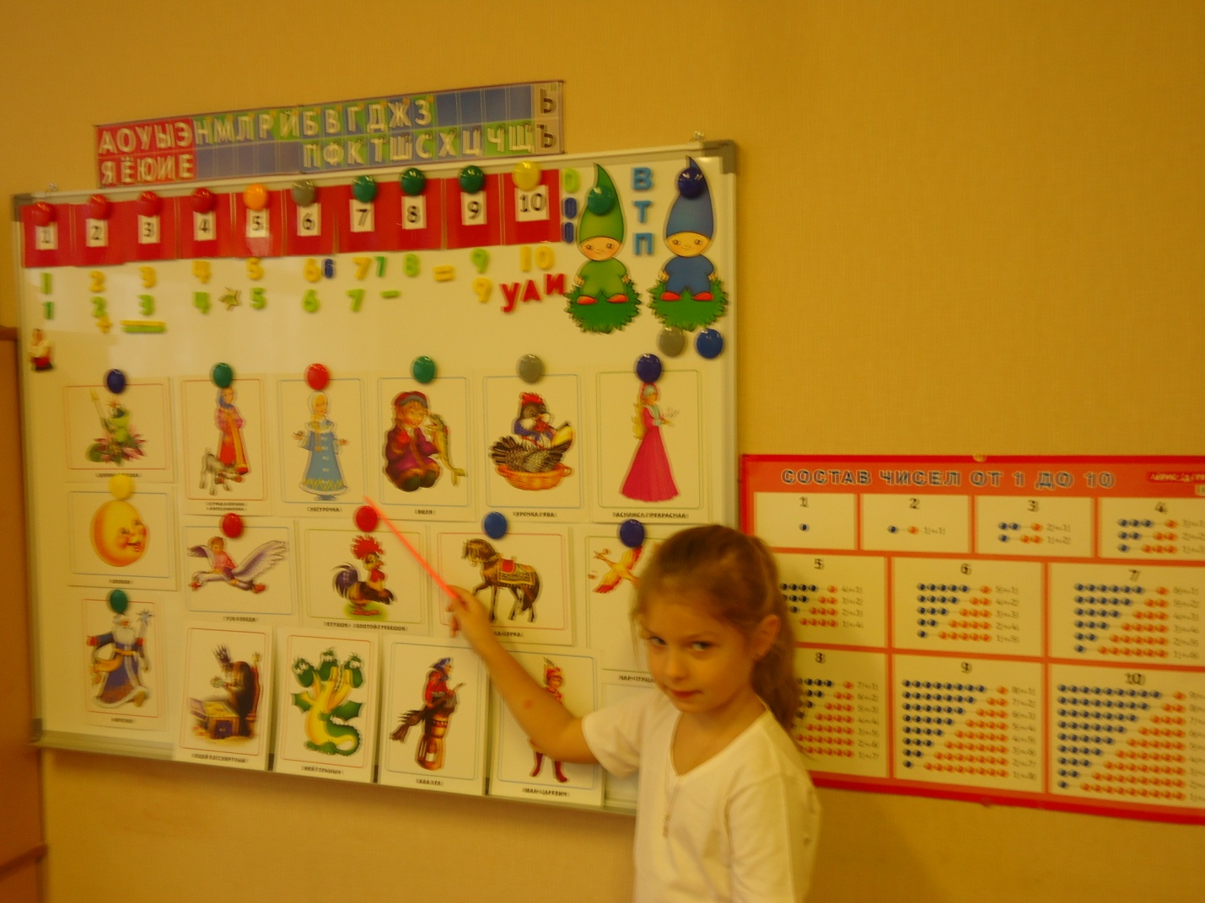
Дети:
«Царевна лягушка»
«По щучьему велению»
«Гуси – лебеди»
«Морозко»
«Снегурочка»
«Колобок»
«Курочка Ряба»
«Сестрица Алёнушка и братец Иванушка»
Воспитатель:
Молодцы. Дети, рассмотрев эти иллюстрации, как вы думаете, с чем я хотела вас познакомить?
Дети:
С новой сказкой
Воспитатель:
А вы любите сказки?
Дети:
Любим.
Воспитатель:
А вы хотите познакомиться с русской народной сказкой?
Дети:
Хотим
Воспитатель:
Предлагаю пальчиковую гимнастику:
Воспитатель:
Что бы узнать как она называется, вам помогут загадки, которые вы должны их отгадать. Слушайте первую загадку
Что за зверь опасный
Ходит в шубке красной,
Снег разгребает,
Мышек хватает
Дети:
Лиса
Воспитатель:
Слушайте вторую загадку.
Он рогат и бородат
Строго смотрит на ребят.
Если кто озорничает
Тот того он забодает
Дети:
Козёл
Воспитатель:
А сейчас я вам предлагаю всем сесть на стульчики и послушать сказку.
Чтение сказки
Воспитатель:
Как называется сказка?
Кто главные герои этой сказки?
Что случилось с лисой?
Почему лиса упала в колодец?
Кто подошёл колодцу?
Что он спросил у лисы?
Что лиса ответила ему?
Почему козёл попал в тот же колоде?
Что сказала лиса, когда козёл прыгнул в колодец?
Как лиса выбралась из колодца?
Чем закончилась сказка?
Вам понравилась сказка? А сейчас я вам предлагаю ещё раз послушать эту сказку, но слушайте внимательно и запоминайте, потому что вы её будете пересказывать.
Повторное чтение сказки
Воспитатель:
Чтобы рассказать сказку, нужно знать, что происходило в ее начале, середине и конце. Сегодня мы составим схему, которая вам поможет рассказать сказку.
Воспитатель:
Какого цвета лиса?
Дети:
Она пушистая и рыжая, поэтому ее можно обозначить оранжевым кругом.
Воспитатель:
Какого цвета козел?
Дети:
Серого.
Воспитатель:
На какую фигуру похожа его голова?
Дети:
Треугольник, так как он с рогами и бородой.
Воспитатель:
Хозяин на какую фигуру похож?
Дети:
Он высокий, с веревкой; его можно обозначить прямоугольником с линией.
Использование мнемотехники. Дети подставляют необходимые в каждой части условные заместители, обозначающие героев сказки.
Воспитатель:
Как начинается сказка? Какое название можно придумать к ее началу?
Дети: Лиса в колодце.
Воспитатель:
О чем говорится в середине? Какое название к ней подходит?
Дети:
Глупый козел в колодце.
Воспитатель:
Чем закончилась сказка? Какое название можно придумать к ее концовке?
Дети:
Спасение козла.
Воспитатель:
Пересказываем по частям (один ребёнок начинает, а другой продолжает).
Физкультурная минутка.
Много сказок есть на свете,
(дети шагают)
Эти сказки любят дети
( дети приседают)
Про лисичку и зайчонка,
(дети имитируют движения)
И про Машу с медвежонком
И семь беленьких козлят,
(руки в стороны, потом к плечам)
Съесть которых волк был рад.
А сейчас все вместе глазки закрывайте,
И волшебные слова дружно повторяйте:
«Раз, два, три, в сказку попади!» движения по смыслу
Воспитатель:
А теперь давайте поиграем в театр, вы не просто дети, вы артисты.
Распределяем роли и пересказываем по ролям. Следующий вид пересказывания – по ролям (лиса – девочка, мальчик – козёл, мальчик - хозяин). Дети сами оценивают.

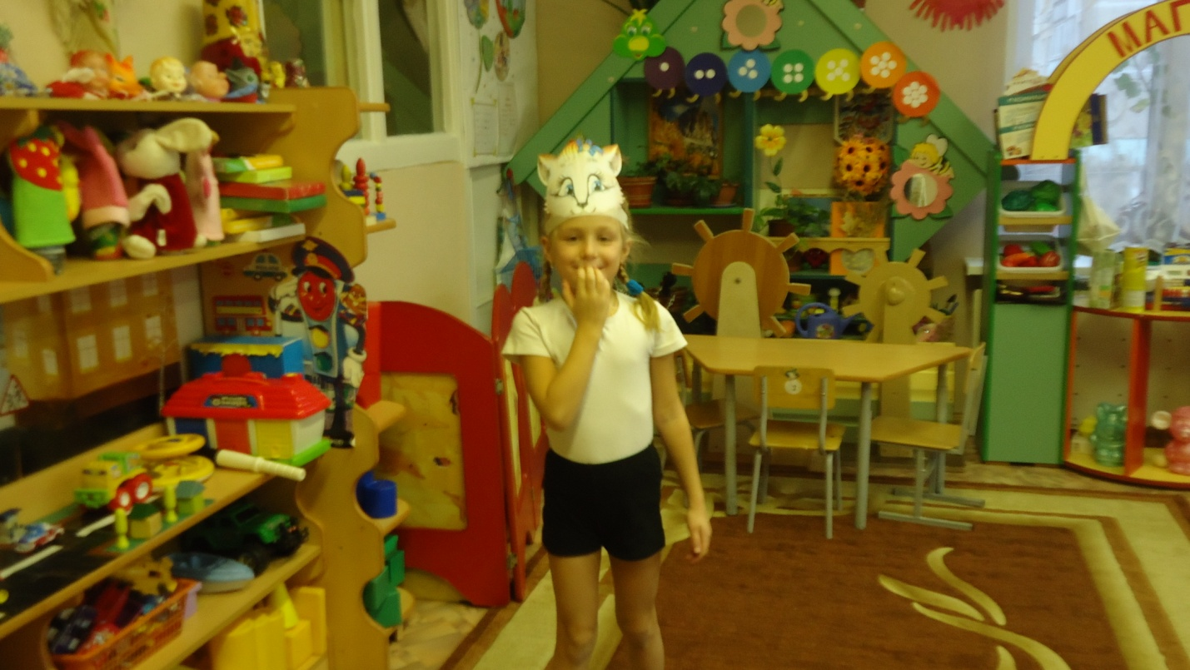

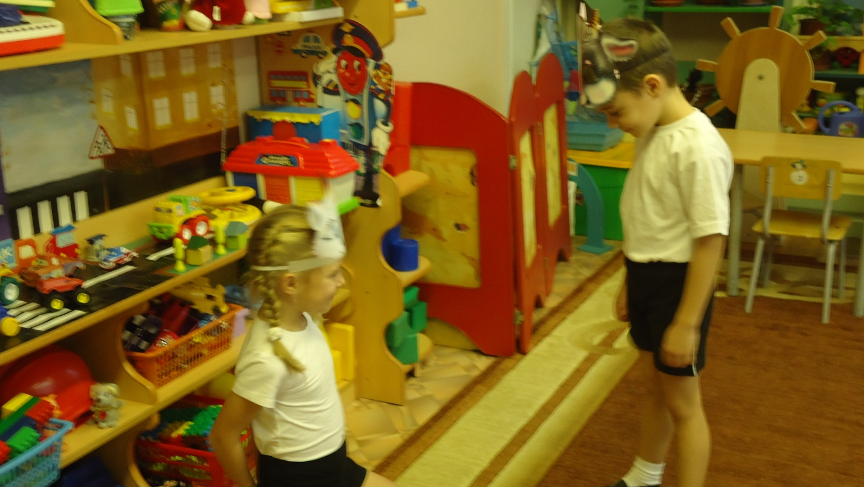
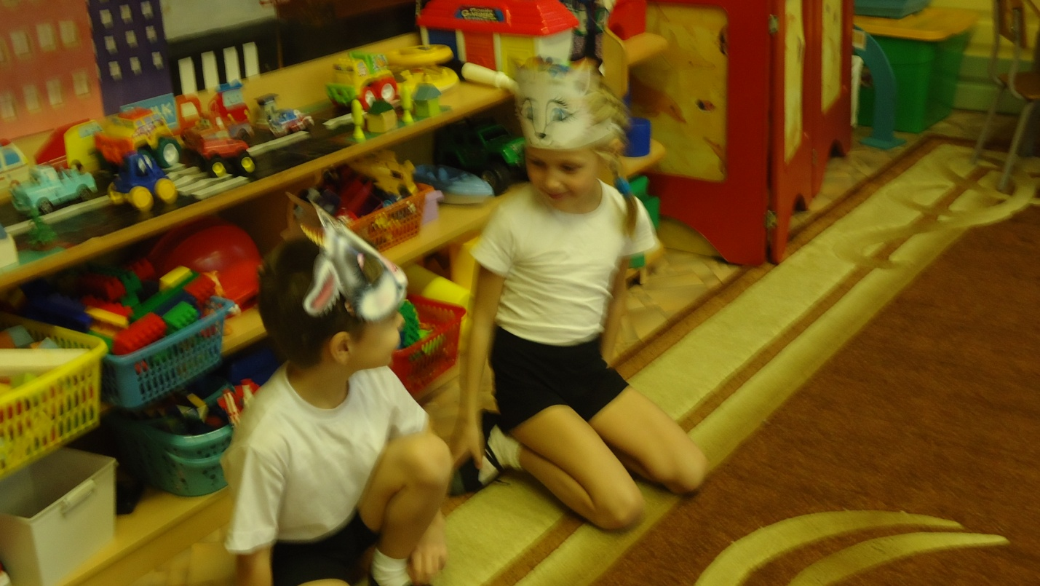
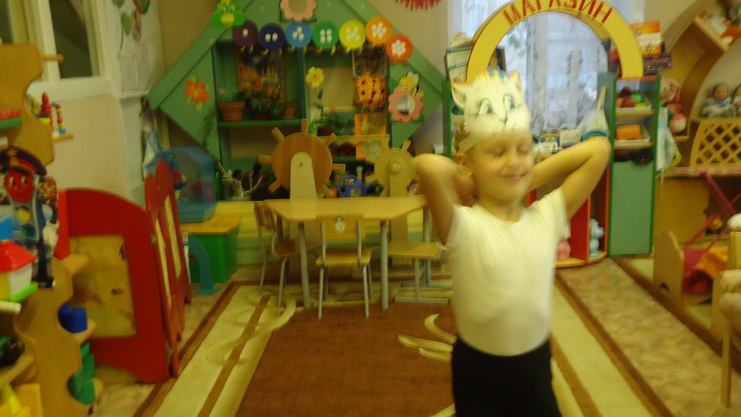
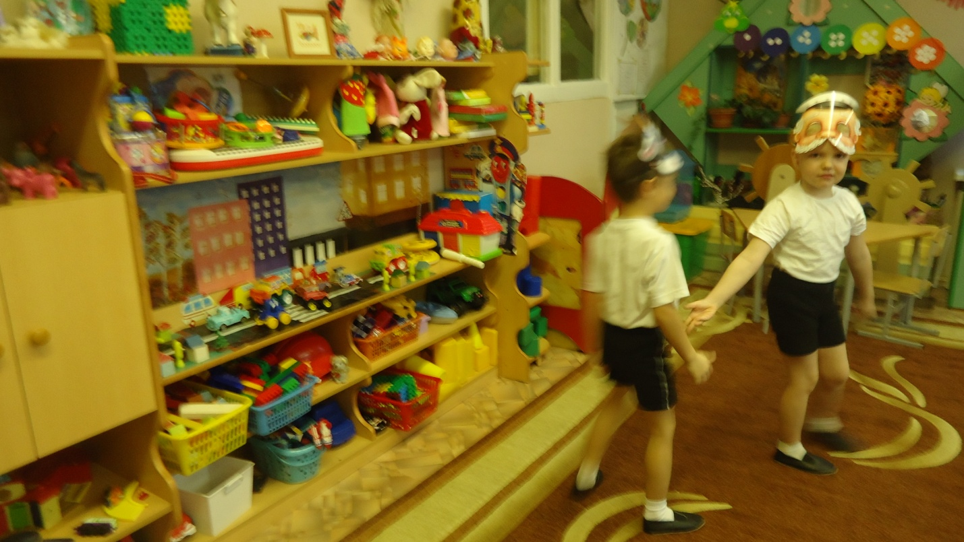

Воспитатель:
Молодцы, дети, предлагаю поиграть в подвижную игру «Лиса»
У лисицы острый нос
У неё пушистый хвост
Шубка рыжая лисы
Не сказанной красоты!
Я охотница до птицы
Кур ловить я мастерица
Как увижу – подкрадусь,
И тихонько затаюсь.
После прыгну и схвачу, деткам в норку отнесу.
Воспитатель:
А сейчас я вам предлагаю поиграть в игру, которая называется «Скажи по-другому». Я вам называю слова из сказки, а вы называете слова по-другому, как вы их понимаете. Готовы?
Как можно сказать по- другому:
на ворон зазевалась
Дети:
Шла и смотрела по сторонам
Воспитатель:
На силу отыскали
Дети:
Долго искали
Воспитатель:
Коли хочешь
Дети:
Если хочешь
Воспитатель:
Ребята, а мне жалко козла за то, что он такой доверчивый, что его обманула лиса. Давайте предупредим его, чтобы в следующий раз он не попал в такую ситуацию, Я приготовила конверты и листочки. Вы их возьмите домой и напишите нашему герою письмо. Давайте придумаем ему имя (…. )
Письмо у нас будет начинаться так: Здравствуй, козел Яша! Разве ты не знал, что…
Воспитатель:
Скажите, что же вам запомнилось больше всего на занятии? Воспитатель подводит итог занятия: отмечает самых активных детей на занятии, обращает внимание на ответы детей.

«Пересказ сказки «Лиса и козёл».

Конспект занятия по развитию речи
в старше - подготовительной группе

Воспитатель: Киселева М.В.
Литература:

